**WT-PVT-2 理想气体状态方程实验仪概述**

理想气体状态方程揭示了气体在处于平衡态时，压强、体积、物质的量和温度间的状态关系。它是热力学理论的基础。学习理想气体状态方程理论对热力学的后续学习具有重要作用。**温度是热学中非常重要的一个物理量,可以说任何热 力学量都与温度有关.描述物体冷热程度的物理量一开 尔文温度 般都是大于零的，研究负温对热学实验有着很大意义。**

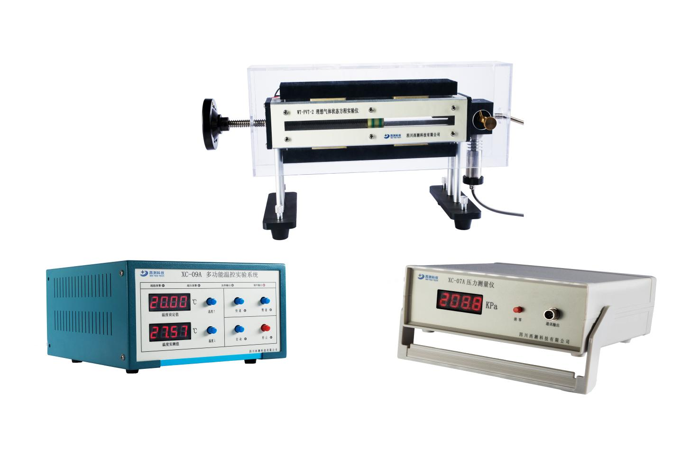

**适用专业：大学物理、近代物理、应用物理、工程热力学、**

**实验内容**

1、研究等温条件下，一定质量气体的压强与体积的关系，验证波义耳-马略特定律；

2、研究等容条件下，一定质量气体的温度与压强的关系，验证查理定律；

3、研究等压条件下，一定质量气体的温度与体积的关系，验证盖•吕萨克定律；

4、计算一定气体的物质的量；

5、计算普适气体常量。

**实验方法：**

控制变量法

**仪器特点：**

1、可在同一套实验装置上，采用控制变量法进行实验，并解决了以前该类实验装置无法完整验证三个定律的缺陷；

2、**采用半导体加热/制冷**：解决了以往采用水循环加热方式中温度变化范围窄、变温缓慢的问题；

3、采用模块化结构——实验中各模块功能清晰；有压力、温度保护装置，

4.有高温防护罩。

**5.可完成-10℃(零下10℃）的实验**

**6.可以快速降温，连续完成不同班级的实验。**

**主要技术参数：**

1、主体装置：①玻璃管内径40mm，长度300mm；②活塞工作行程200mm，可变体积范围250ml；半导体片和风扇4组。

2、加热/制冷温度范围：5～120℃。

3、加热/制冷速率：快速模式：＞2℃/分钟，慢速模式：0.5～1℃/分钟。

4、加热/制冷功耗：小于350W，采用24V安全电压对装置进行加热/制冷。

5、控温精度：采用PID控制算法，控温精度达0.1℃，PID有快速加热、制冷，超温、超压，过载保护装置。

6、数显压力测量误差：＜0.5%.FS

7.实验相对误差小于3%

**设备型号及配套**

**设备成套性**

**实验主体装置、温度仪、压力仪、主机电源、压强传感器。**

|  |  |  |
| --- | --- | --- |
| 设备名称 | 型号 | 实验室自备配套设备 |
| 理想气体状态方程实验仪 | WT-PVT-2 | 电子天平 |

**建议课时：3-4课时**

**四川西测科技有限公司**

**2018年11月**